2017年11月2日 星期四 晴 11～23℃

益阳大通湖200MWp渔光互补发电项目

一期100MWp渔光互补发电项目情况说明：

* 54区调整组件8人。
* 52区桥架安装2人。
* 26区支架安装14人。
* 31区组件安装8人。
* 4区组件安装6人。

照片如下：

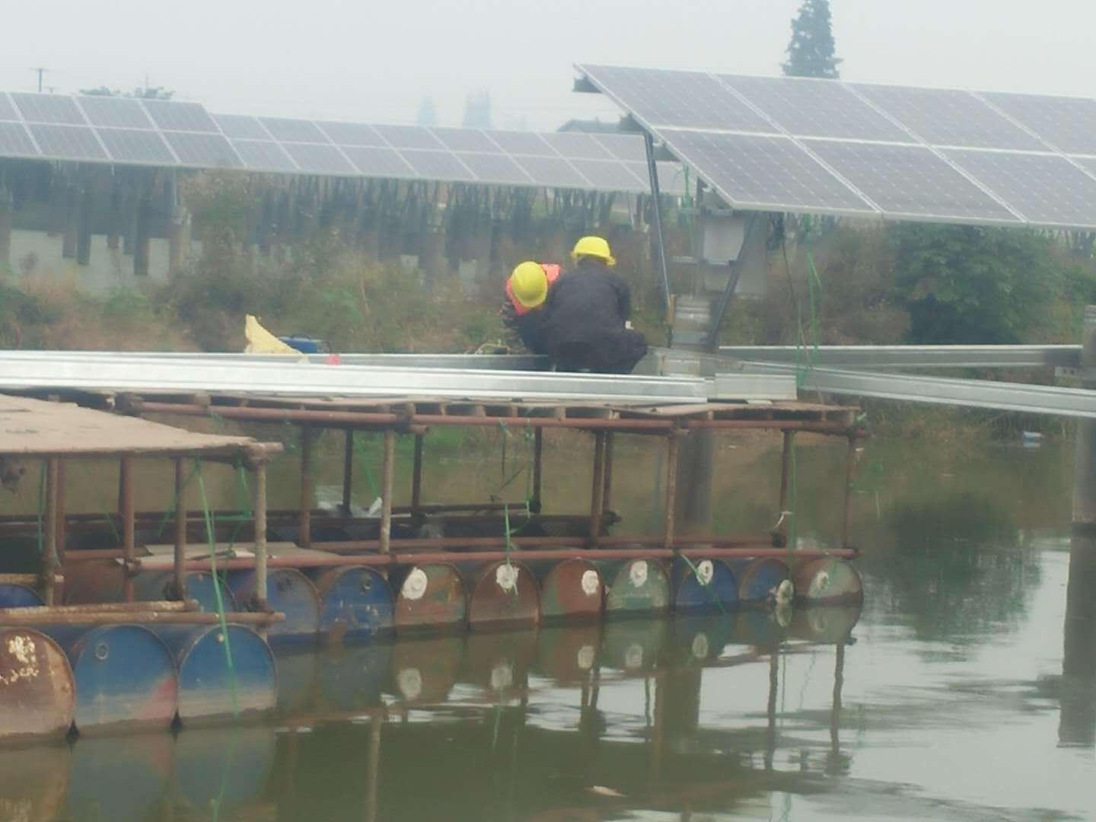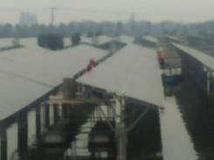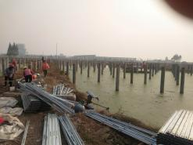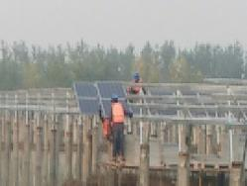

二期100MWp渔光互补发电项目情况说明：

* 57区1塘支架检验存在的问题：（由北至南13排）

1.第10排东侧第5柱檩条连接件螺丝未安装；

2.第8排东1组檩条不平（要求换檩条）；

3.第2排平整度不合格。

以上问题当时整改完成。

* 16区3塘支架复检，经检验基本符合设计规范要求。
* 57区3塘基础管桩打桩，桩机1台，钩机1台，测量3人；
* 4区3塘支架整改8人，立柱焊接4人；
* 16区1塘2塘组件安装20人，立柱补焊5人；
* 19区立柱焊接、支架安装8人；
* 21区组架安装16人，立柱补焊4人；
* 22区组件安装8人，立柱补焊2人；
* 23区箱变基础承台、平台，钢筋绑扎下预埋件8人，下午混凝土浇筑C30，13.5m3.
* 27区组件安装8人。

通过巡检发现的问题：

57区2塘3塘，18区基础管桩打桩不符合规范要求，偏差较大，横向纵向都不垂直，斜度较大，较多；

关于桩基问题有下整改通知单一份。

照片如下：

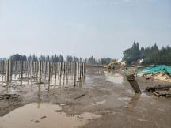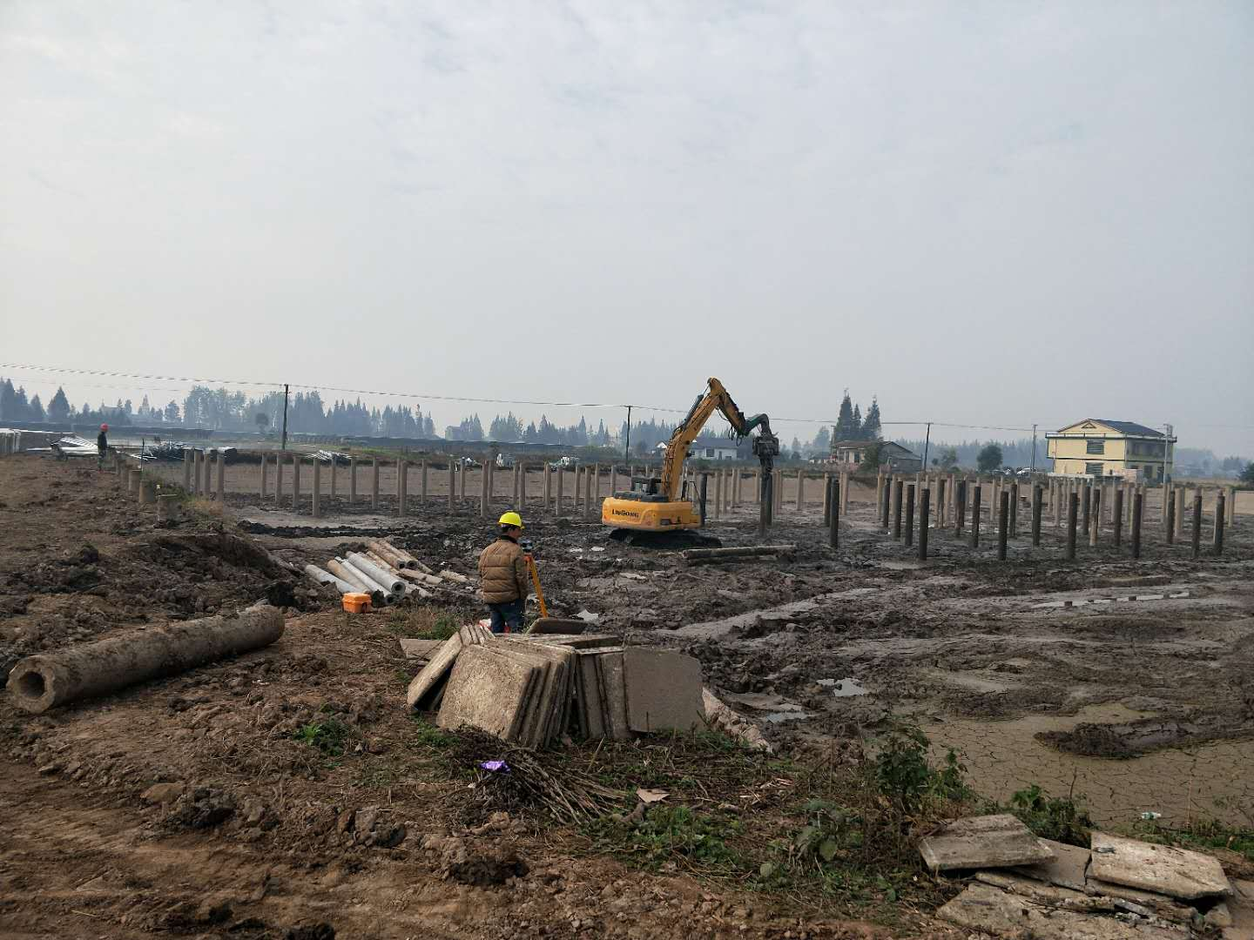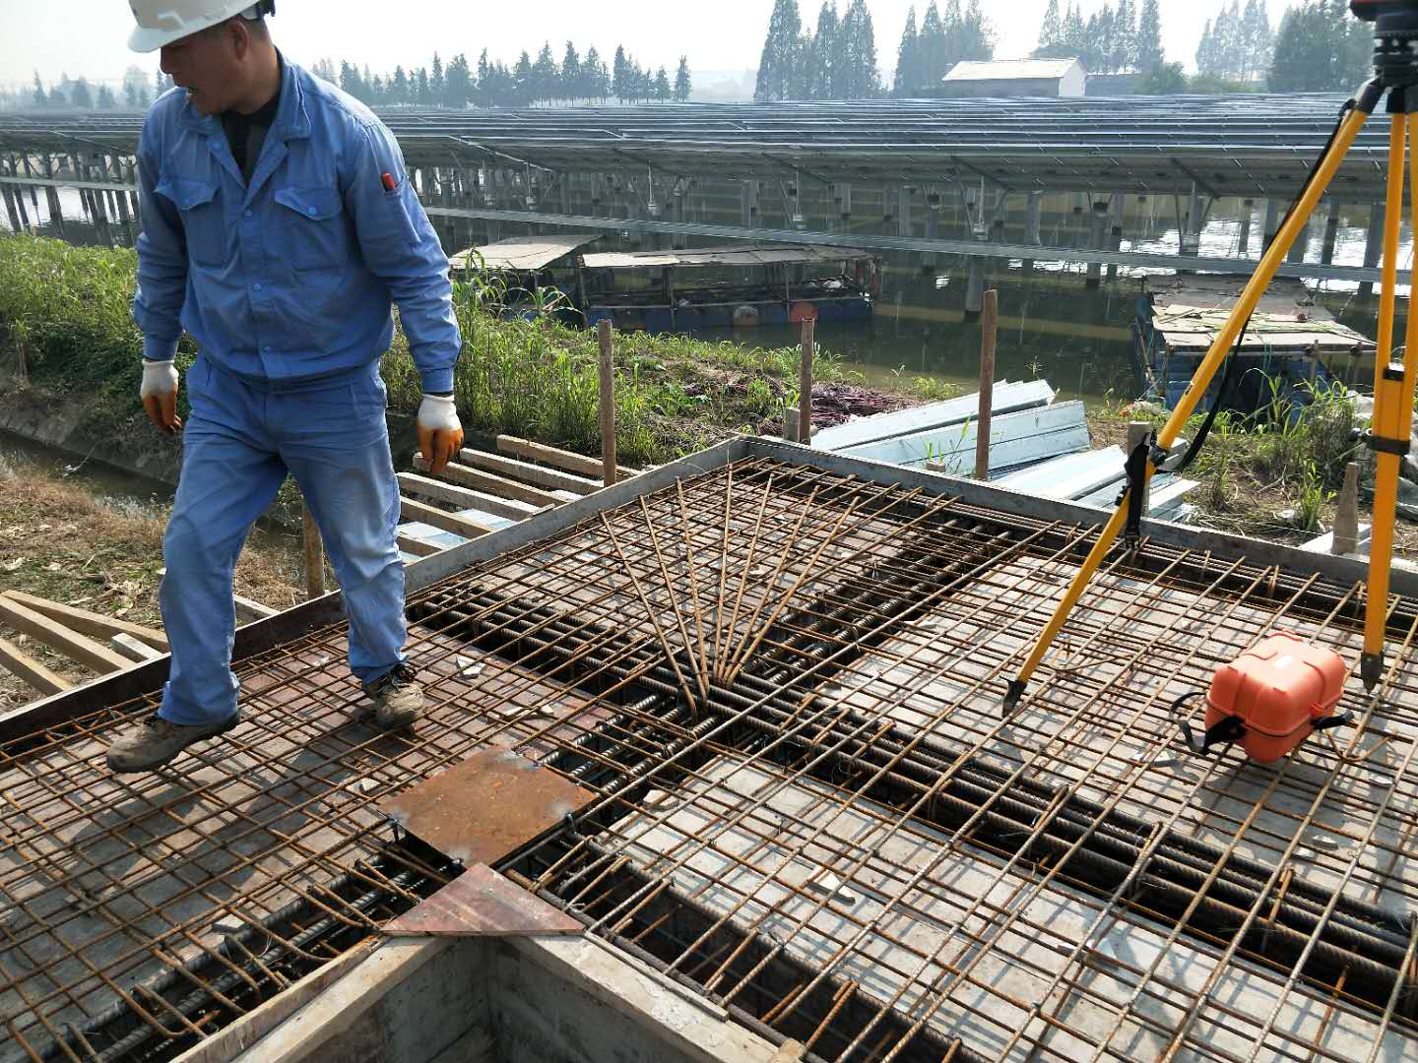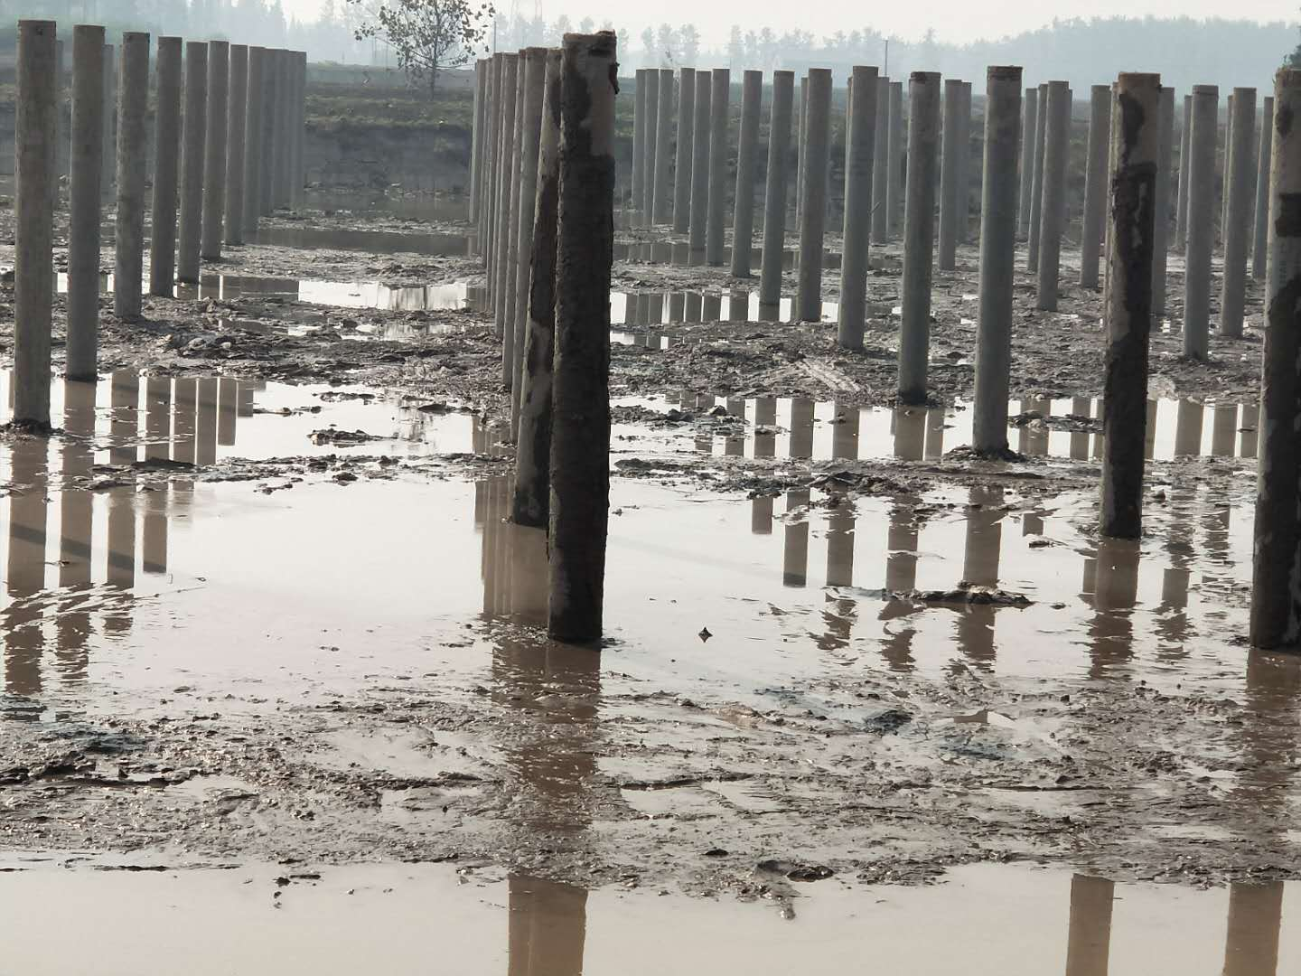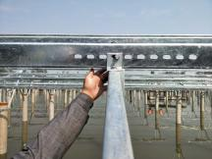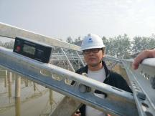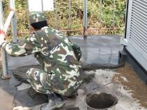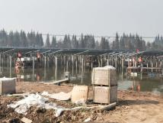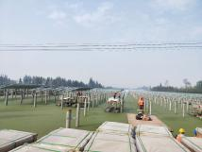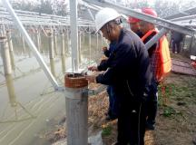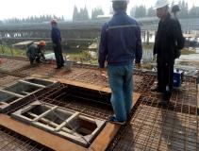

现场人员：刘忠杰、贾玉成、董军旗